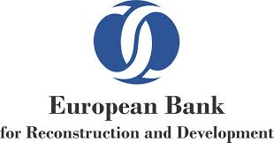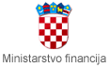

Seminar: „Poslovne mogućnosti za hrvatske tvrtke kroz sustav nabave Europske banke za obnovu i razvoj (EBRD)“

03. travnja 2014.

Hrvatska gospodarska komora, Rooseveltov trg 2, Zagreb - Vijećnica (1. kat)

PRIJAVNI OBRAZAC

Molimo ispuniti prijavni obrazac elektronski i dostaviti ga po mogućnosti elektronskom poštom najkasnije do srijede 02. travnja 2014. u 12:00h u Hrvatsku gospodarsku komoru n/r gdin Luka Antunović (e-mail: lantunovic@hgk.hr; tel: 01/4561-758; faks: 01/4828-380)

Naziv tvrtke/institucije:

Adresa:

Telefon:

Telefaks:

E-mail:

Web stranica:
- 5. | Ime i funkcija predstavnika:
 | Djelatnost:
 | Interes za individualni razgovor s EBRD-om: |  | DA NE
 | Vaše eventualno dosadašnje iskustvo s prijavama na nabavne natječaje vezane uz međunarodne multilateralne financijske institucije:

Mjesto i datum:

